
小三小三·非同一般
• DAILY LIFE
//2025/12/30//
//阶段课程《乐运动，悦成长》//
” 01 来园情况

1.来园人数：今日来园幼儿26人，希希、晨晨、诺诺、彤彤、乐乐、图图、游然请假。
2.入园情况：今天要参加游园会啦！小朋友们来时都非常激动。
3.早点内容：鲜牛奶、鲜奶吐司、坚果拼盘
02 元旦游园会
新的一年即将到来，今天我们在幼儿园前操场拉开了游园会的序幕，孩子们快乐地穿梭在每个摊位旁，吃小吃、玩游戏，大家玩得不亦乐乎！
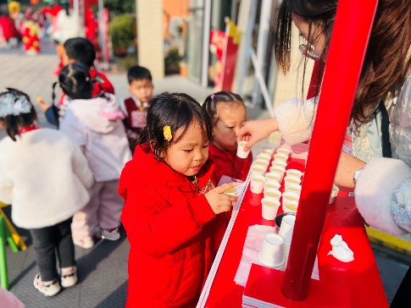 | 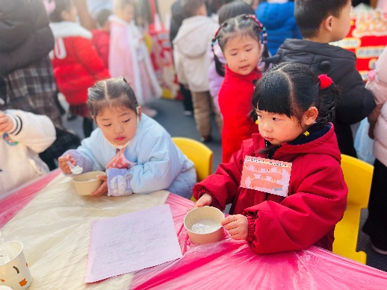 | 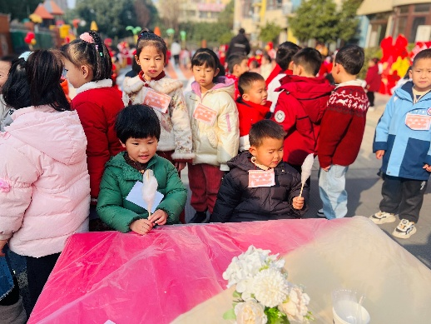
先来一杯冬日特饮品尝一下。 | 一起品尝小汤圆，甜甜的汤圆真好吃！ | 棉花糖前排长队，大家都想品尝呢！
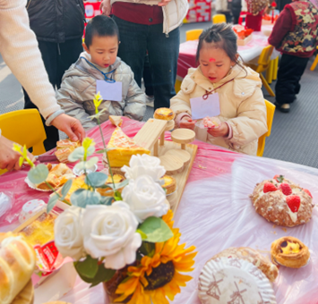 | 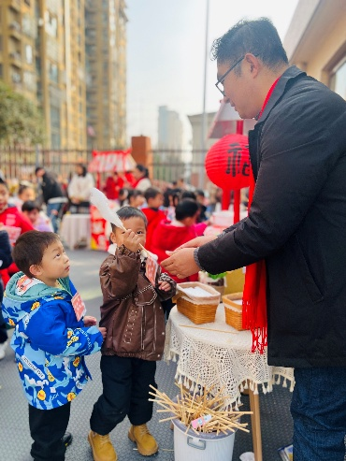 | 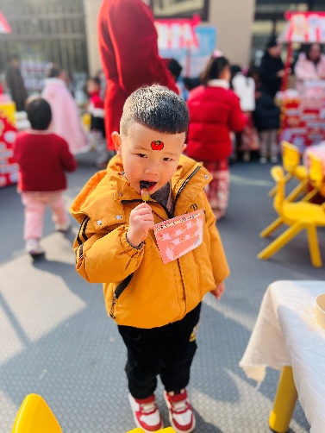
糕点区域也很棒，三明治、披萨、蛋挞应有尽有。 | 终于等到棉花糖啦，我想吃棉花糖 | 糖葫芦也很好吃，三口两口都吃掉。
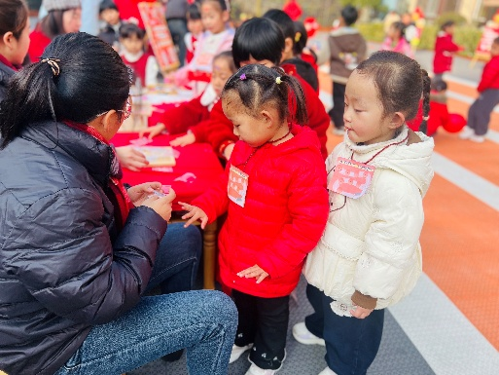 | 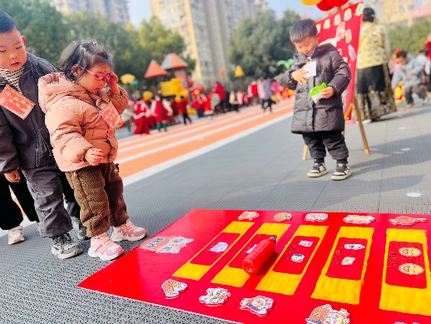 | 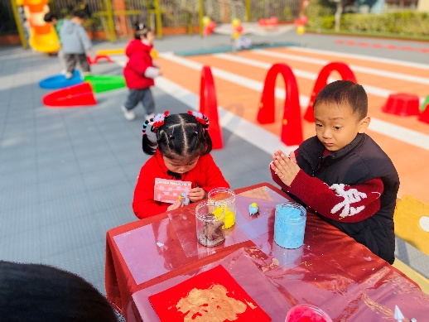
我们在排队做美甲，美甲贴真好看 | 滚滚乐凭运气，可以得到大奖哦！ | 这里还可以做彩泥小马，挑战做一做。
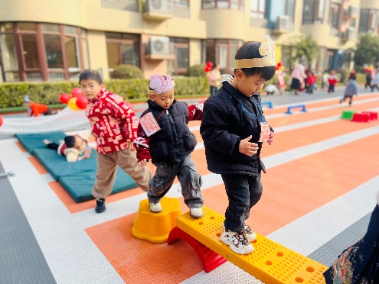 | 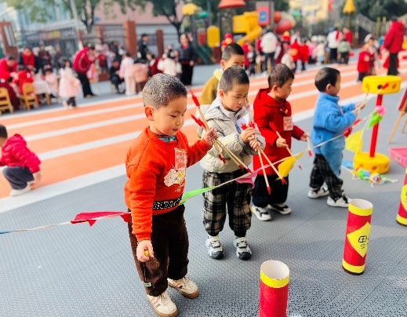 | 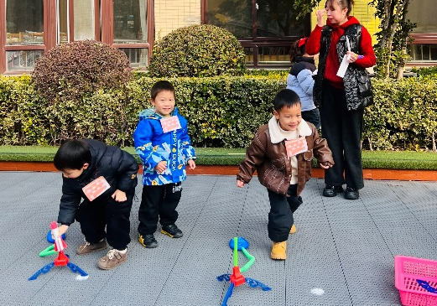
小马过河游戏闯关，大家一起来挑战。 | 投壶纳吉，孩子们的最爱。 | 牛气冲天，男孩们最喜欢看火箭升空的气势。
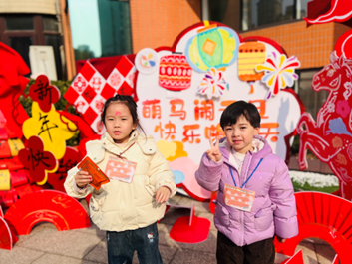 | 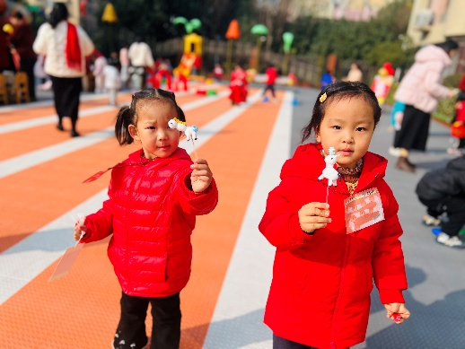 | 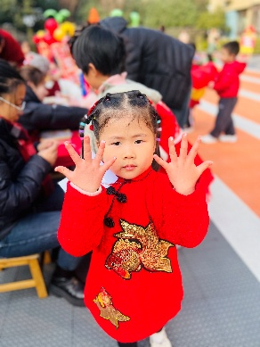
拍照打卡不能少 | 这是我们得到的小马奖品呢！ | 看！我的马甲很漂亮吧！
02 生活活动
1.午餐：藜麦饭、茄汁鳕鱼、菠菜炒香干、荠菜猪肝汤
今天游园活动中，很多小朋友都吃了些小吃，所以给小朋友的饭菜量都有所减少。在今天午餐中小满、楠楠、依诺、一一、芮宝、安安、小硕、硕硕、霍佳禾、念念、星星几位小朋友都吃完了，其他小朋友有所剩余！
2.午睡：今天楠楠没能好好睡觉。

03 温馨提示
★元旦放假通知已发微信群，请大家关注！
—END—

